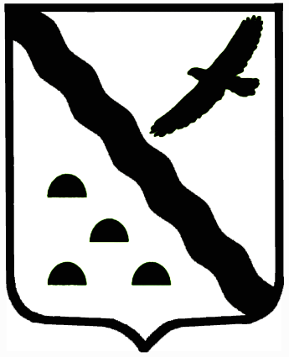

**АДМИНИСТРАЦИЯ**

**НОВОВАРШАВСКОГО МУНИЦИПАЛЬНОГО РАЙОНА**

**ОМСКОЙ ОБЛАСТИ**

**ПОСТАНОВЛЕНИЕ**

|  |  |  |  |  |
| --- | --- | --- | --- | --- |
|  | | | | |
|  | | | | |
| 20.08.2024 | **№** | 517-п |  | **р. п. Нововаршавка** |

О внесении изменений в постановление Администрации Нововаршавского

муниципального района Омской области от 29 августа 2023 года № 504-п

«О дополнительных мерах поддержки членов семей граждан, призванных на военную

службу по мобилизации»

В целях приведения муниципального правового акта в соответствие с Указом Губернатора Омской области от 3 августа 2023 года № 181 «Об установлении дополнительных мер поддержки и помощи для участников специальной военной операции и членов их семей на территории Омской области», руководствуясь Уставом Нововаршавского муниципального района Омской области, ПОСТАНОВЛЯЮ:

1. В постановление Администрации Нововаршавского муниципального района Омской области от 29 августа 2023 года № 504-п «О дополнительных мерах поддержки членов семей граждан, призванных на военную службу по мобилизации» внести следующие изменения:

1) подпункт 18 пункта 1 после слов «спортивно-оздоровительные лагеря,» дополнить словами «детские лагеря палаточного типа,»;

2) в пункте 4 подпункт 10 изложить в следующей редакции:

«10) военнослужащие войск национальной гвардии Российской Федерации, лица, проходящие службу в войсках национальной гвардии Российской Федерации и имеющие специальное звание полиции, граждане, заключившие контракт о прохождении военной службы в войсках национальной гвардии Российской Федерации, проживающие и проходящие военную службу (службу) на территории Нововаршавского муниципального района Омской области, направленные для участия в специальной военной операции;».

2. Опубликовать настоящее постановление в печатном средстве массовой информации «Вестник Нововаршавского района» и разместить на официальном сайте Администрации Нововаршавского муниципального района Омской области в информационно-телекоммуникационной сети «Интернет».

3. Контроль за исполнением настоящего постановления оставляю за собой.

Исполняющий обязанности

главы Нововаршавского

муниципального района Омской области В.Н. Данилов